Lehrerversuch – Die Glühgurke
In diesem Versuch wird eine Gewürzgurke zwischen zwei Elektroden gespannt, auf welche dann durch Umlegen eines Schalters Netzstrom gegeben wird. Die SuS werden mit ihren Alltagserfahrungen in Bezug auf die Nutzung von elektrischem Strom konfrontiert, spezielles Vorwissen ist nicht zwingend erforderlich. Der Versuch zeigt zum einen die Gefährdung durch Elektrizität und zum anderen die Umwandlung von elektrischer Energie. Durch die starke Geruchsentwicklung bietet sich eine Durchführung unter dem Abzug an. Es bietet sich ein Einsatz als Wunderexperiment am Ende einer Einheit zum Thema Elektrizität/Energie an.

Gefahrenstoffe
Natriumchlorid |  |  | H: - |  |  | P: -
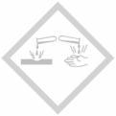

Materialien: Steckdose mit Sicherheitsschalter, isolierte Apparatur, 2 Gabeln (alternativ: Nägel), 2 Kabel
Chemikalien: Salzgurke (NaCl)
Durchführung: Die Salzgurke wird mit den beiden Gabeln an den Enden aufgespießt und in die Apparatur geklemmt. Der Abstand zwischen den Gabeln sollte zwischen 2 und 4 cm betragen. In einem ausreichenden Sicherheitsabstand (ca. 1 m) wird der Strom eingeschaltet.
Beobachtung: Die Gurke erwärmt sich, zischt und dampft und leuchtet intensiv gelb in der Nähe einer Elektrode.
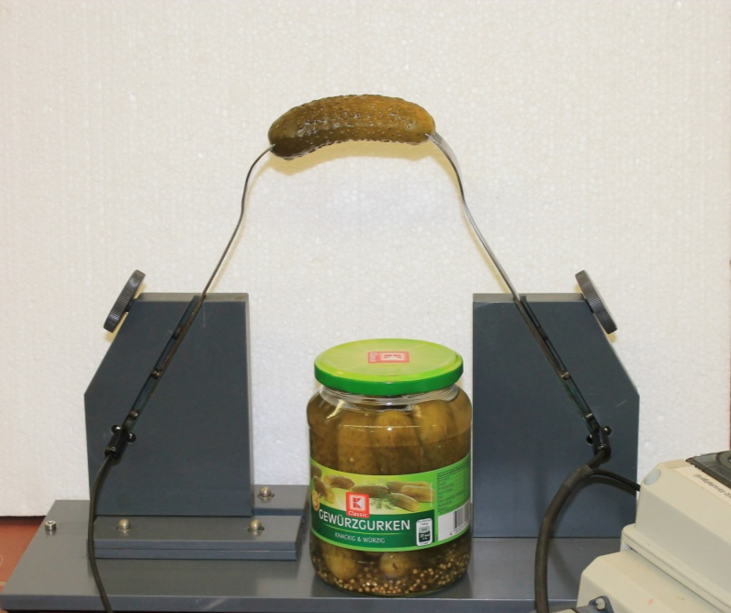
Abb. 1 - Apparatur „Die Glühgurke“.
Deutung: Der Strom bewirkt, dass Wasser verdampft und die Gurke zu leuchten anfängt. Es findet eine Energieumwandlung von elektrischer Energie in Wärme- und Lichtenergie statt.
Entsorgung: Die Entsorgung der Gurke erfolgt im Feststoffabfall.
Literatur: Wagner G./ Kratz M. (2005): Chemie in faszinierenden Experimenten. Aulis Verlag Deubner: Köln, 102.
Unterrichtsanschlüsse: Der Versuch sollte als Wunderexperiment am Ende einer Einheit zum Umgang mit Strom eingesetzt werden. Nachdem die SuS, zum Beispiel beim Bau von Ökobatterien, einen Zugang zum Aufbau einfacher Stromkreise und einem gezielten Einsatz von Elektrizität bekommen haben, kann das Experiment dazu dienen, die Gefährdung durch Elektrizität und die Kraft ebenjener zu veranschaulichen. Netzstrom benutzen die SuS alltäglich bei der Verwendung diverser Haushaltsgeräte. Bei diesem selbstverständlichen Umgang wird die dahinterstehende Kraft jedoch nicht kritisch reflektiert. Konkret kann die Frage, warum nicht in eine Steckdose gefasst werden sollte, behandelt werden. Der Versuch sollte nur mit einer geprüften Apparatur durchgeführt werden, da ansonsten Lebensgefahr besteht.

